1. **Команда проекта** - у кого какие компетенции.
2. **Ключевая идея** проекта. Зачем и кому он необходим? Миссия.
3. **Актуальность** - **почему** ИТ-проект нужен рынку?
4. Потенциальный **объем рынка** (обязательны количественные оценки)
5. **Бизнес-модель проекта** (шаблон Остервальдера - Пинье)
6. **Этапы реализации** проекта
7. **Сильные и слабые стороны, возможности и угрозы**. Что делать со слабыми сторонами и угрозами?
8. **Перспективы коммерциализации** проекта - источники доходов и примерные расчеты.
9. **Функционал проекта** - показать наработки (макеты, например). Что сделано, что осталось.

1. **Команда проекта**

|  |  |  |  |
| --- | --- | --- | --- |
| Заинтересованная сторона | Интересы стейкхолдера в проекте | Оценка влияния и отношения | Возможная стратегия получения поддержки или снижения сопротивления |
| Гончаров | Разработчик, Менеджер по планированию (5) | Сильное (5) | Регулярное информирование |
| Костромин | Разработчик, Руководитель проекта (5) | Сильное (5) | Регулярное информирование |
| Мижгородский | Разработчик, Архитектор системы (5) | Сильное (5) | Регулярное информирование |
| Перстерев | Разработчик, Администратор проекта (5) | Сильное (5) | Регулярное информирование |

Члены команды должны:

* знать свою роль в команде и роли других членов команды
* направлять свою работу на реализацию общекомандных целей, основанных на общей цели организации
* принимать активное участие в деятельности команды
* свободно пользоваться информацией, предоставляемой другими членами команды.
* следовать решениям, принятым командой
* чувствовать ответственность как за свой личный вклад в работу команды, так и за общекомандные результаты работы
* должны иметь соответствующий опыт работы и необходимую квалификацию

2.

**Ключевая идея** – создание веб-системы для разработчиков и компаний, ориентированных на создание информационных систем в России и мире. Веб-система представляет собой Git систему, с помощью которой можно отслеживать статус разработки, смотреть историю кода, проводить код-ревью, делать откат кода, проводить параллельную разработку различных модулей одной системы.

3.

**Проект необходим рынку тем, что:**

Наш продукт направлен в первую очередь на российских пользователей. Компании-конкуренты находятся за рубежом, как следствие, они могут ограничивать доступ к своим ресурсам (что уже случилось, в случае GitHub).

Пользуясь нашей разработкой, пользователи будут уверенны, что они не потеряют доступ к своим данным в любой момент. В этом и есть наше главное преимущество. Несмотря на то, что конкуренты могут предложить больший функционал, пользователи, ввиду своего территориального расположения, будут вынуждены перейти на наш продукт, функционал которого позже расширится до уровня конкурентов.

4.

Потенциальный **объем рынка** (обязательны количественные оценки)

Доход компании GitHub: 200-300 млн. $ (2018). Доля рынка GitHub – 70%. Следовательно, потенциальный объём рынка Git систем = 285-428 млн. $

Предполагаемая доля рынка, которую займет продукция

Предполагаемая доля:

Релиз – 2-5%;

После рекламной кампании – 6-10%;

После объединения с такими крупными партнёрами, как VK Group или Yandex – 11-25%.

GitHub кол-во пользователей – 74 млн. Следовательно, кол-во разработчиков по всем Git системам = 104 млн (предположительно от доли рынка GitHub).

Относительно Российского рынка, предположительное кол-во пользователей Git-систем = 1,82 млн пользователей.

Следовательно, на релизе продукта можно расчитывать на 36-91 тыс. пользователей (2-5% от рынка).

После рекламной кампании – 109-182 тыс. пользователей.

После объединения с крупными российскими IT-компаниями – 200-455 тыс. пользователей.

5. Шаблон Остервальдера – Пинье:

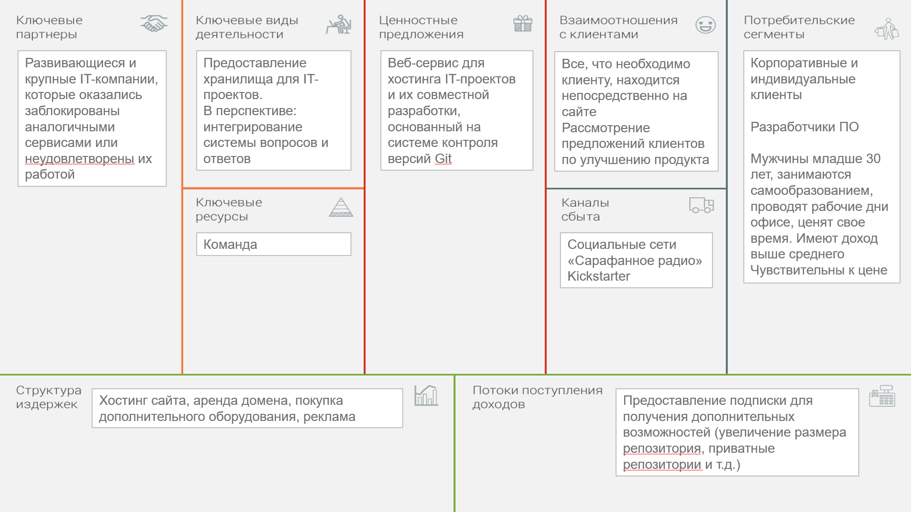

6. Этапы реализации проекта представлены на сетевой диаграмме:

Блоки, связанные красными стрелками, являются ключевыми этапами, остальные – дополнительными.

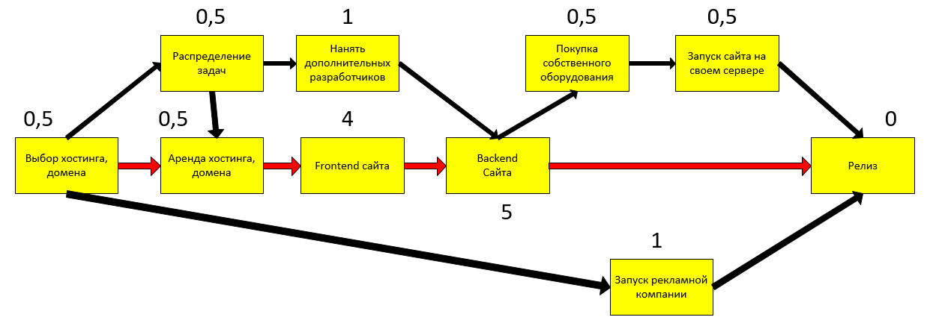

Расписание проекта (диаграмма Ганта):

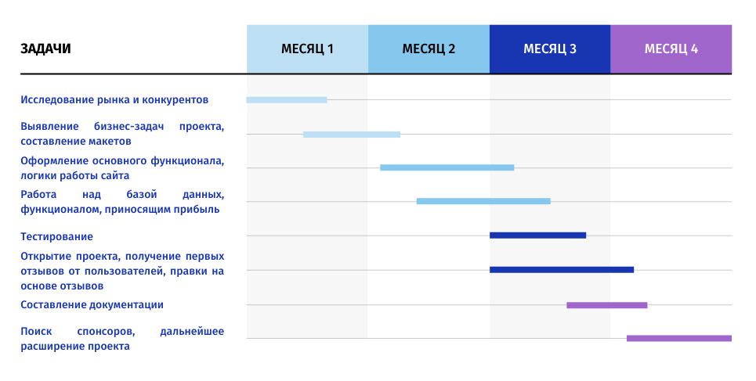

7. Сильные и слабые стороны, возможности и угрозы. Что делать со слабыми сторонами и угрозами?

Главной сильной стороной проекта является легкое привлечение российских пользователей (особенно крупных), которые оказались заблокированы (или имеют такую перспективу) на аналогичных зарубежных сервисах из-за региона расположения. Для таких категорий пользователей просто не останется другого выбора, кроме как перейти на отечественную разработку. Кроме того, плюсом станет более близкое расположение серверов, что позволит быстрее к ним обращаться.

Слабой стороной является тот факт, что на старте функционал системы будет скромнее, чем у конкурентов.

Проект имеет хорошую возможность быть проспонсированным крупными местными IT-компаниями, так как его развитие также в их интересах.

Угрозой проекту может послужить появление других аналогичных отечественных продуктов с большим бюджетом т темпами разработки, в следствии чего данный проект станет не востребован.

8.

Исходя из анализа коммерциализации проектов конкурентов, было решено, что единственным товаром будет платная подписка, дающая пользователю ряд преимуществ.

Таблица 1 – Ориентировочные цены

|  |  |  |  |  |  |  |
| --- | --- | --- | --- | --- | --- | --- |
| Товар / услуга | 2022 | | | | 2023 | 2024 |
| 1 кв | 2 кв | 3 кв | 4 кв |
| Подписка | - | - | 2500руб/год | 2500руб/год | 3000руб/год | 4000руб/год |

Стоимость подписки на старте проекта меньше, чем у большинства конкурентов. Такое предложение должно заинтересовать потенциальных пользователей.

Для команд из одного или нескольких разработчиков подписка не является обязательной, но, если команда большая или ведется коммерческая разработка (необходим приватный репозиторий), пользователям придется задуматься о приобретении подписки. Предполагается, что основными подписчиками будут крупные российские компании.

Количество привлеченных пользователей (и, соответственно, примерная выручка) напрямую зависит от количества средств, вложенных в рекламу проекта.

9.